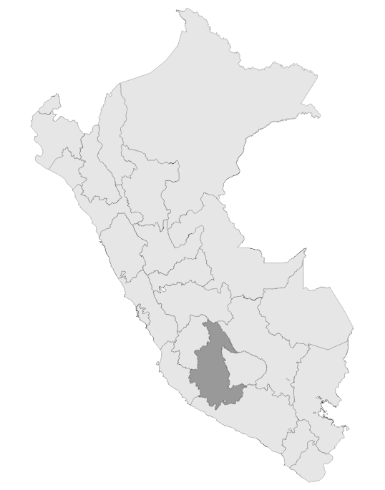

**S/ 14,135,842 millones en el PIA Intervenciones pedagógicas**



**INSUMOS**

Base SIAF con corte 19/03/2023

Base NEXUS con corte 01/03/2023

**S/ millones Transferidos**

**para política remunerativa docente**



**S/ 788,436 millones Transferidos**

**Distribución de materiales educativos**



**12 Unidades Ejecutoras de Educación**

REGIÓN AYACUCHO

Ayuda Memoria



Índice

1. Intervenciones y Acciones Pedagógicas (IAP) 3

2. Contratación de Personal CAS para IAP 8

# 1. Intervenciones y Acciones Pedagógicas (IAP)

* Mediante el numeral 42.1 del artículo 42 de la Ley N° 31638, Ley de Presupuesto del Sector Público del Año Fiscal 2023, se autoriza al Ministerio de Educación, a realizar modificaciones presupuestales a favor de los gobiernos regionales, hasta por el monto de S/ 264 531 490,00 (DOSCIENTOS SESENTA Y CUATRO MILLONES QUINIENTOS TREINTA Y UN MIL CUATROCIENTOS NOVENTA Y 00/100 SOLES), para el financiamiento y ejecución de las intervenciones y acciones pedagógicas señaladas en el artículo 42 de la citada Ley.
* El Gobierno Regional de AYACUCHO tiene asignado en su presupuesto institucional de apertura un monto de S/ 14,135,842.00 para el financiamiento de las intervenciones y acciones pedagógicas. Asimismo, es importante mencionar que adicionalmente se realizará transferencias de partidas con cargo a los recursos del Ministerio de Educación a favor de los Gobierno Regionales, en base a los resultados de la ejecución de los recursos asignados, conforme lo dispuesto en el marco del numeral 42.1 y 42.2 del artículo 42 de la Ley de Presupuesto 2023.
* En el Anexo N° 1 puede hallarse una descripción de las intervenciones asignadas a esta región, así como su costo.

**Tabla N° 01. Costo anual de las intervenciones y recursos disponibles en el PIA, por Unidad Ejecutora - AYACUCHO**

|  |  |  |
| --- | --- | --- |
| Unidad Ejecutora | Costo anual | PIA |
| 300. EDUCACION AYACUCHO | 1,557,143 | 344,205 |
| 301. EDUCACION CENTRO AYACUCHO | 1,223,095 | 966,870 |
| 302. EDUCACION LUCANAS | 2,107,031 | 1,724,664 |
| 303. EDUCACION SARA SARA | 1,340,906 | 848,659 |
| 304. EDUCACION SUR PAUZA | 566,925 | 465,980 |
| 305. EDUCACION HUANTA | 2,335,125 | 2,143,296 |
| 307. EDUCACION VRAE LA MAR | 2,873,740 | 2,168,922 |
| 308. EDUCACION HUAMANGA | 4,077,938 | 3,299,400 |
| 309. EDUCACION UGEL SUCRE | 611,757 | 537,991 |
| 310. EDUCACION UGEL VICTOR FAJARDO | 953,953 | 741,593 |
| 311. EDUCACION VILCASHUAMAN | 594,893 | 593,518 |
| 312. EDUCACION HUANCASANCOS | 324,961 | 300,744 |
| Total | 18,567,468 | 14,135,842 |

Fuente: Fuente: Base SIAF al corte de 19 de marzo del 2023 e informes UPP

* El Gobierno Regional de AYACUCHO ha recibido un monto S/ 2,116,911.00 en transferencias con cargo a los recursos del Ministerio de Educación a favor de los Gobierno Regionales, en base a los resultados de la ejecución de los recursos asignados, conforme lo dispuesto en el marco del numeral 42.1 y 42.2 del artículo 42 de la Ley de Presupuesto 2023.

**Tabla N° 02. Transferencias realizadas para el financiamiento de intervenciones - AYACUCHO**

|  |  |  |  |
| --- | --- | --- | --- |
| Unidad Ejecutora | PIM | Primera transferencia (DS-N°031-2023-EF) | Total transferido |
| 300. EDUCACION AYACUCHO | 1,466,552 | 1,122,347 | 1,122,347 |
| 301. EDUCACION CENTRO AYACUCHO | 994,145 | 27,275 | 27,275 |
| 302. EDUCACION LUCANAS | 1,815,443 | 90,779 | 90,779 |
| 303. EDUCACION SARA SARA | 1,059,725 | 211,066 | 211,066 |
| 304. EDUCACION SUR PAUZA | 492,764 | 26,784 | 26,784 |
| 305. EDUCACION HUANTA | 2,248,328 | 105,032 | 105,032 |
| 307. EDUCACION VRAE LA MAR | 2,421,430 | 252,508 | 252,508 |
| 308. EDUCACION HUAMANGA | 3,434,598 | 135,198 | 135,198 |
| 309. EDUCACION UGEL SUCRE | 602,679 | 64,688 | 64,688 |
| 310. EDUCACION UGEL VICTOR FAJARDO | 761,380 | 19,787 | 19,787 |
| 311. EDUCACION VILCASHUAMAN | 642,218 | 48,700 | 48,700 |
| 312. EDUCACION HUANCASANCOS | 313,491 | 12,747 | 12,747 |
| Total | 16,252,753 | 2,116,911 | 2,116,911 |

Fuente: Fuente: Base SIAF al corte de 19 de marzo del 2023 e informes UPP

* Al 19 de marzo del 2023, el Pliego Gobierno Regional de AYACUCHO ha ejecutado un monto total de S/ 800,451, lo que representa el 4.9% del PIM.

**Gráfico N° 01 Avance en la ejecución presupuestal por Unidad Ejecutora (Dev/PIM%)**

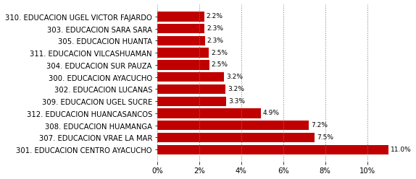

Fuente: Base SIAF al corte de 19 de marzo del 2023

* El Pliego Gobierno Regional de AYACUCHO implementa un total de 20 de intervenciones y acciones pedagógicas para el Año 2023. Las cinco intervenciones que han recibido mayores recursos en el PIM al 19 de marzo del 2023 son: Jornada escolar completa (4.46 millones), PRONOEI (3.91 millones), Distribución de materiales educativos (1.22 millones), Redes educativas (1.15 millones) y Convivencia escolar (1.09 millones)

**Tabla N° 03 Recursos asignados a nivel de las intervenciones y acciones pedagógicas**

|  |  |  |
| --- | --- | --- |
| Intervención pedagógica | Costo anual | PIA |
| 300. EDUCACION AYACUCHO | 1,557,143 | 344,205 |
| 301. EDUCACION CENTRO AYACUCHO | 1,223,095 | 966,870 |
| 302. EDUCACION LUCANAS | 2,107,031 | 1,724,664 |
| 303. EDUCACION SARA SARA | 1,340,906 | 848,659 |
| 304. EDUCACION SUR PAUZA | 566,925 | 465,980 |
| 305. EDUCACION HUANTA | 2,335,125 | 2,143,296 |
| 307. EDUCACION VRAE LA MAR | 2,873,740 | 2,168,922 |
| 308. EDUCACION HUAMANGA | 4,077,938 | 3,299,400 |
| 309. EDUCACION UGEL SUCRE | 611,757 | 537,991 |
| 310. EDUCACION UGEL VICTOR FAJARDO | 953,953 | 741,593 |
| 311. EDUCACION VILCASHUAMAN | 594,893 | 593,518 |
| 312. EDUCACION HUANCASANCOS | 324,961 | 300,744 |
| Total | 18,567,468 | 14,135,842 |

Fuente: Fuente: Base SIAF al corte de 19 de marzo del 2023 e informes UPP

* La ejecución por intervención pedagógica muestra mayor avance en: Fortalecimiento PP 0107, Acciones comunes PP 0107, Absorción de matrícula, Redes educativas, PRONOEI, CAS UGEL, Limpieza y mantenimiento, Jornada escolar completa, Talleres deportivo recreativos - Wiñaq, Convivencia escolar, Secundaria en alternancia. Es importante resaltar que las intervenciones pedagógicas: Servicio hospitalario - SEHO, Plan de mejoras PP 0107, PP 0147 IEST, PPoR RVcM - Talleres educativos, PPoR RVcM - Programas educativos, Acciones comunes PP 0106, Fortalecimiento PP 0106, Distribución de materiales educativos, Traslado docente. Cuentan con recursos, pero no presentan avances.

**Tabla N° 04 Avance en Ejecución Presupuestal a nivel de intervenciones pedagógicas (expresados en miles de soles)**

|  |  |  |  |
| --- | --- | --- | --- |
| Intervención pedagógica | PIM | Devengado | % Ejec |
| Fortalecimiento PP 0107 | 234,720 | 41,062 | 17.5% |
| Acciones comunes PP 0107 | 34,140 | 5,729 | 16.8% |
| Absorción de matrícula | 60,660 | 7,766 | 12.8% |
| Redes educativas | 1,151,477 | 104,025 | 9.0% |
| PRONOEI | 3,911,400 | 331,256 | 8.5% |
| CAS UGEL | 851,850 | 49,864 | 5.9% |
| Limpieza y mantenimiento | 108,405 | 6,150 | 5.7% |
| Jornada escolar completa | 4,463,667 | 219,906 | 4.9% |
| Talleres deportivo recreativos - Wiñaq | 86,947 | 4,208 | 4.8% |
| Convivencia escolar | 1,092,705 | 24,155 | 2.2% |
| Secundaria en alternancia | 898,544 | 6,329 | 0.7% |
| Servicio hospitalario - SEHO | 131,662 | 0 | 0.0% |
| Plan de mejoras PP 0107 | 629,801 | 0 | 0.0% |
| PP 0147 IEST | 492,546 | 0 | 0.0% |
| PPoR RVcM - Talleres educativos | 51,104 | 0 | 0.0% |
| PPoR RVcM - Programas educativos | 89,103 | 0 | 0.0% |
| Acciones comunes PP 0106 | 38,940 | 0 | 0.0% |
| Fortalecimiento PP 0106 | 532,843 | 0 | 0.0% |
| Distribución de materiales educativos | 1,219,400 | 0 | 0.0% |
| Traslado docente | 172,839 | 0 | 0.0% |
| Total | 16,252,753 | 800,451 | 88.8% |

Fuente: Base SIAF al corte de 19 de marzo del 2023 e informes UPP

# 2. Contratación de Personal CAS para IAP

* El Pliego Gobierno Regional de AYACUCHO tiene un total de 479 PEAS Programadas, para las 12 Unidades Ejecutoras que la conforman. En total, el costo estimado anual de las contrataciones es de S/ 11.62 millones de soles.

**Tabla N° 05 PEAS asignadas y costo anual de contratación- AYACUCHO**

|  |  |  |
| --- | --- | --- |
| Unidad Ejecutora | PEAS programadas | Costo anual estimado |
| 300. EDUCACION AYACUCHO | 24 | 469,406 |
| 301. EDUCACION CENTRO AYACUCHO | 33 | 920,518 |
| 302. EDUCACION LUCANAS | 52 | 1,143,510 |
| 303. EDUCACION SARA SARA | 38 | 817,694 |
| 304. EDUCACION SUR PAUZA | 13 | 330,640 |
| 305. EDUCACION HUANTA | 69 | 1,724,498 |
| 307. EDUCACION VRAE LA MAR | 87 | 1,901,248 |
| 308. EDUCACION HUAMANGA | 110 | 2,828,506 |
| 309. EDUCACION UGEL SUCRE | 11 | 294,340 |
| 310. EDUCACION UGEL VICTOR FAJARDO | 23 | 679,504 |
| 311. EDUCACION VILCASHUAMAN | 15 | 369,002 |
| 312. EDUCACION HUANCASANCOS | 4 | 144,844 |
| Total | 479 | 11,623,710 |

Fuente: Base NEXUS al corte de 01 de marzo del 2023 e informes UPP